On prépare l'événement « Plescop autour du monde »
Plescop - Publié le 09/07/2016 à 00:06
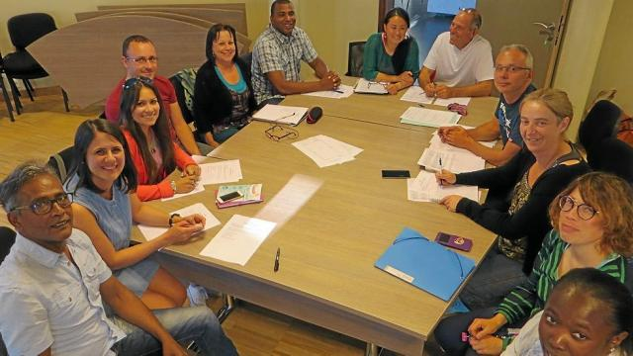Le comité participatif interculturel travaille intensément pour la mise en place de l'animation de rentrée autour de l'année des cultures.
Deux nouvelles recrues, Naissa, du Sénégal, et Patrice, de Guadeloupe, viennent étoffer le groupe où déjà se trouvent Bachir, qui vient d'Inde, Nanette, d'Afrique du Sud, Bilin, de Chine, Glykeria, de Grèce, ainsi que Jean-Paul, d'Italie, et aussi, des représentants de la Roumanie, de la Turquie, de la Belgique, du Portugal, du Maroc...
La commission culture est représentée par Anne Perès et Nathalie Girard, conseillères municipales, sous la houlette de Jérôme Commun, adjoint à la culture.
Le programme a été définitivement arrêté mardi soir.
La décoration de la salle sera prise en charge par des Plescopais, l'association Art Flor et les enfants du centre de loisirs.
L'objectif sera de voyager à travers des saveurs sous forme de buffet.
Aux entrées du bourg, des portes du monde seront installées.
Un droit d'entrée original
Pour entrer, chacun devra apporter un plat froid ou/et une boisson typique d'un pays ou d'une région.
« Plescop autour du monde » se déroulera, le samedi 17 septembre
Dès le matin, à 11 h pour les enfants et leurs familles, contes du monde, à la médiathèque.
A partir de 18 h, soirée « Plescop autour du monde », à la salle polyvalente : voyager en restant à Plescop et faire découvrir ses racines.
Au programme : défilé de costumes du monde avec chorégraphie, la chorale Harmonie interprétera des chants dans diverses langues.
Il y aura un jeu de questions sur la connaissance du monde et de ses continents puis un concert d'Hocine et de Check Tidiane, une rencontre entre la musique traditionnelle malienne et la musique kabyle invitant à la danse.
Les personnes ayant à mettre à disposition des costumes, des tentures, des tissus, des coussins de diverses origines et celle ayant besoin d'informations peuvent contacter Jérôme Commun, jcommun@mairie-plescop.fr

